CHA . . .
La Asociación de Artesanía de Camboya para personas de movilidad reducida Minas y Polio (CHA) es una ONG local creada en 2000 por un grupo de gente Khmer. Se produce una gama de productos de seda hermosos de excepcional calidad, hechos por algunos notables discapacitados camboyanos.
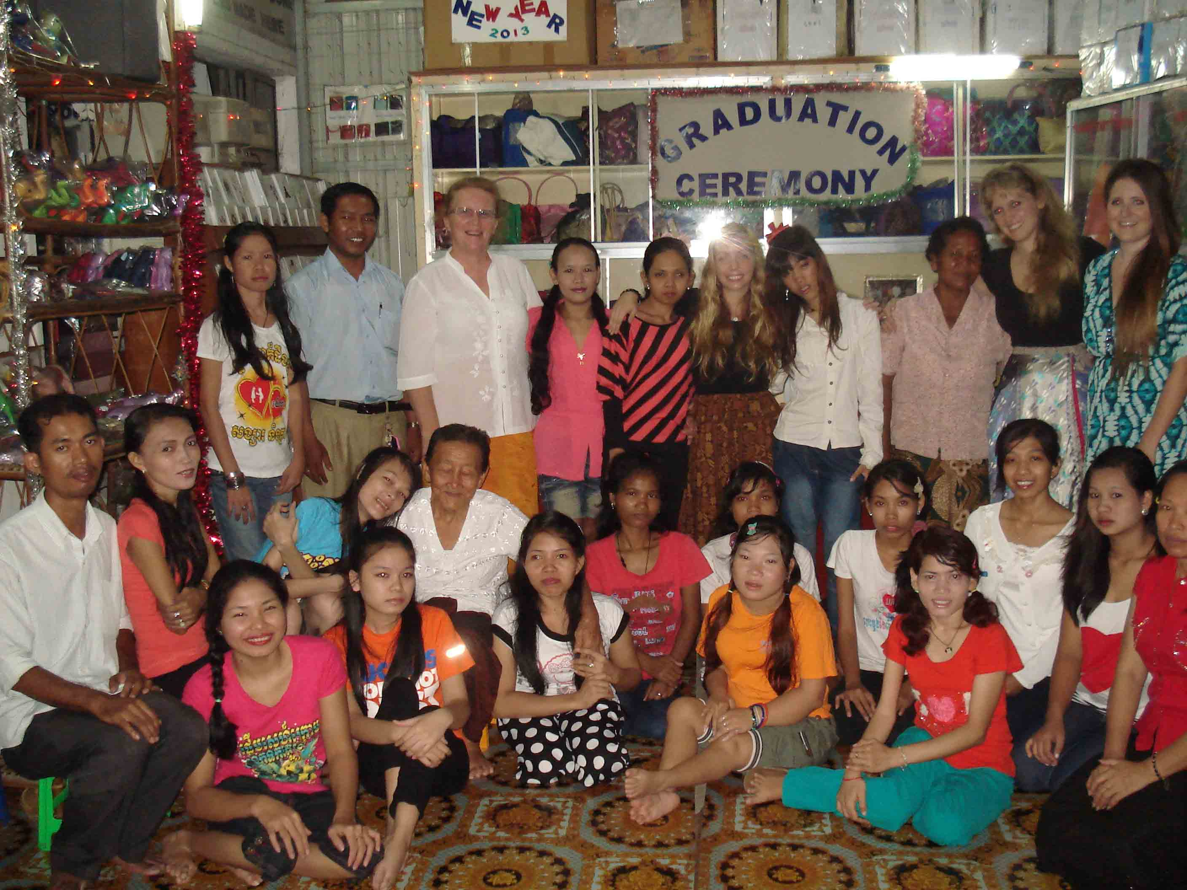

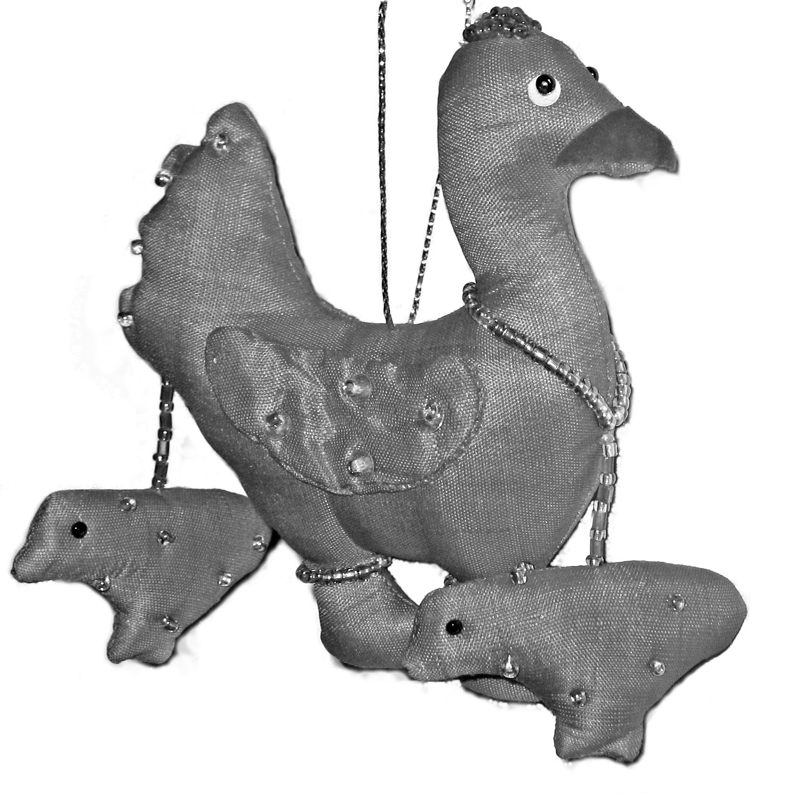

Camboya tiene tres minas activas por cada hombre, mujer y niño camboyano. La mayoría de ellos están ahora en áreas que se sabe, pero el riesgo de muerte o mutilación por estas armas insidiosas permanece siempre presente.
la polio es una enfermedad devastadora, dejando a los sobrevivientes con diferentes grados de discapacidad, de dificultad para caminar o no poder usar sus piernas en absoluto. Afortunadamente esta casi erradicada de Camboya, pero el legado de los sobrevivientes con discapacidad seguirá estando en Camboya durante muchos años.
No hay apoyo estatal para las personas con discapacidad en Camboya, y ya que es casi imposible encontrar trabajo con discapacidad a menudo son vistos como una carga para sus familias.
Cada producto está hecho con cuidado con los más altos estándares de artesanos y mujeres con discapacidad. La CHA enseña nuevas habilidades en la artesanía, ofreciendo a nuestros alumnos los medios para ganarse la vida y regresar a sus comunidades.
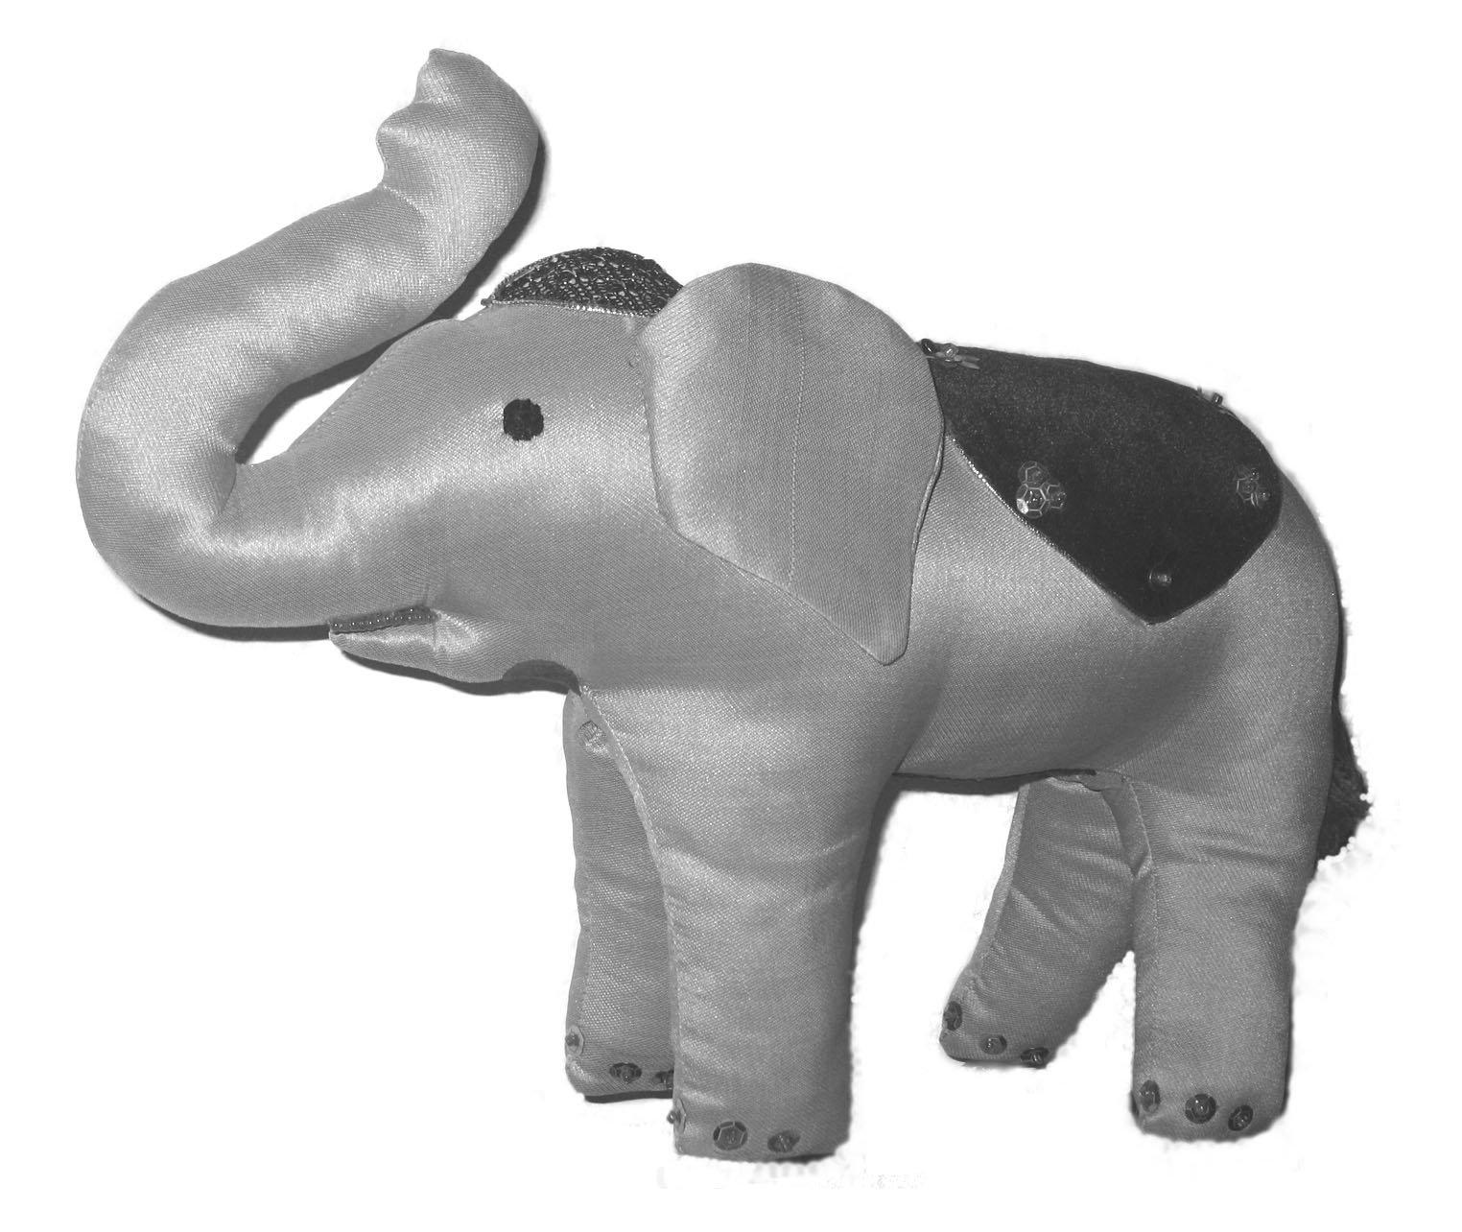

CHA vende una variedad de bellas artesanías, todas hechas a mano por las personas con discapacidad: magníficos chales de seda y bolsos, móviles fascinantes, monederos y carteras, juguetes, ropa, tarjetas. . . . .

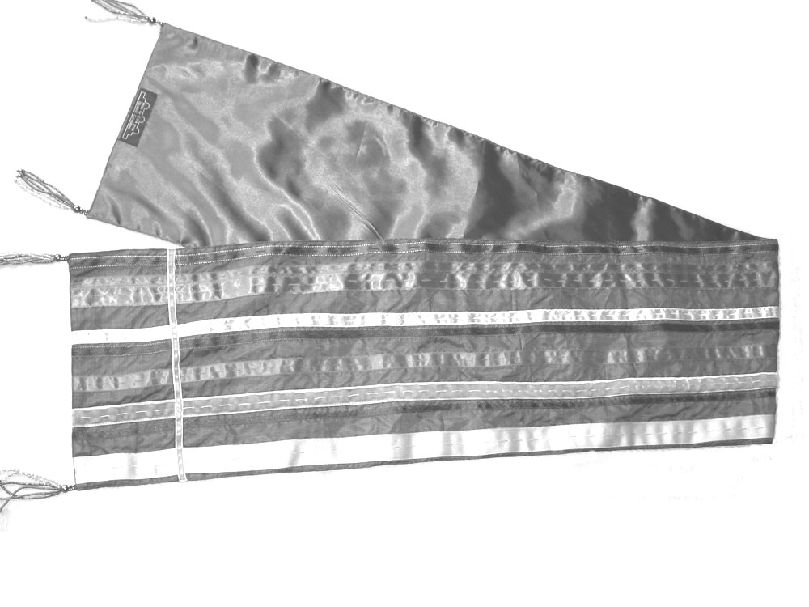
Si quieres ver todas nuestras artesanías. Ven a visitarnos a nuestras tiendas!

Ubicación. . .
El taller Phnom Penn está casi enfrente de la entrada al Museo Tuol Sleng, y es un excelente complemento para la vida afirmando la experiencia del museo.

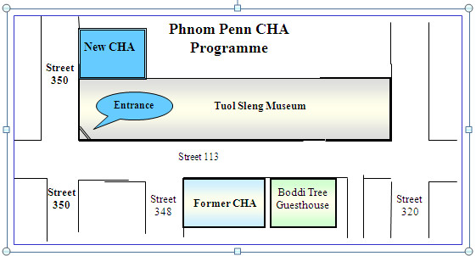
El programa de Siem Reap se encuentra en el camino al templo de BanteaySrei.

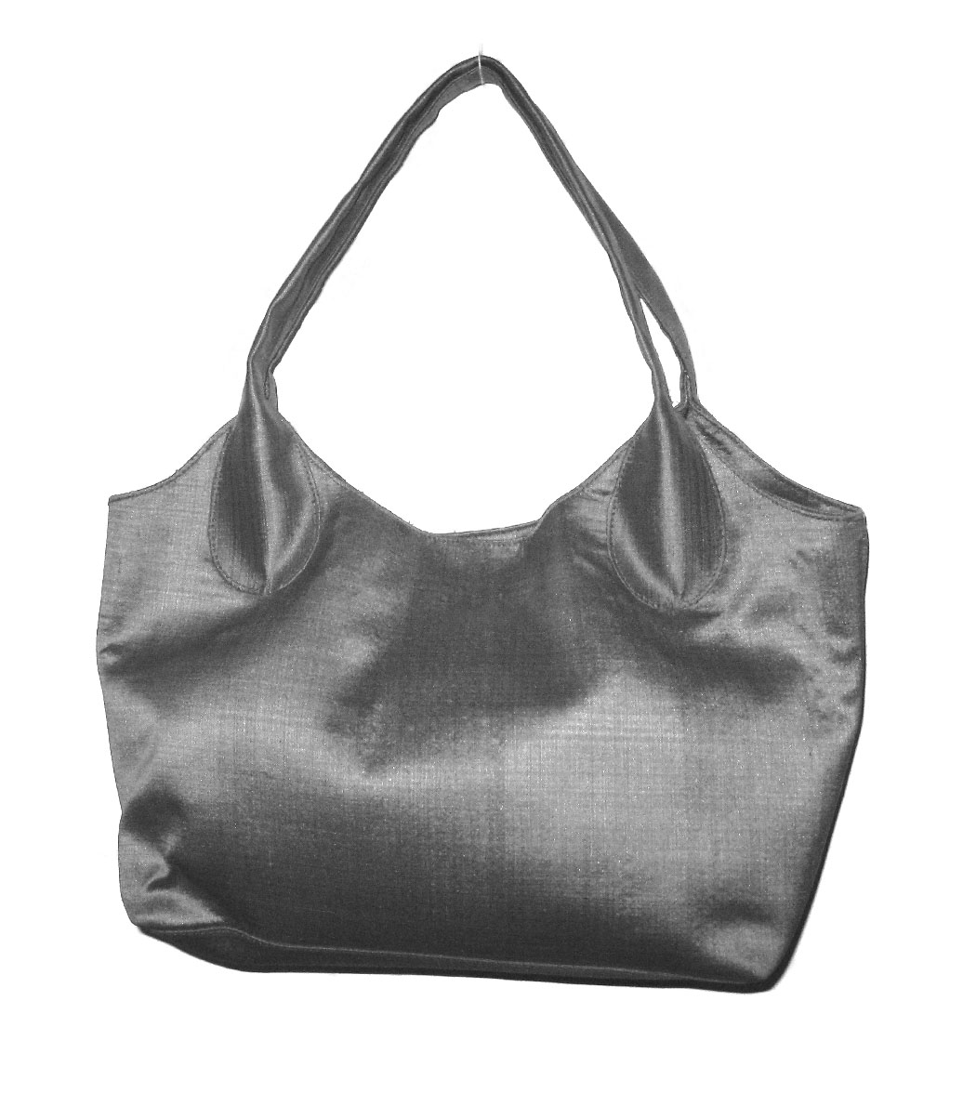
Qué CHA. .… ..
CHA pretende ayudar a las personas discapacitadas por las minas terrestres y la poliomielitis a reintegrarse en la sociedad. Ofrecemos un espacio y un ambiente agradable para nuestros alumnos para aprender las habilidades artesanales preparándolos para un futuro empleo.
Construimos la autoestima de nuestros alumnos con discapacidad enseñándoles a ellos y al público que las personas con discapacidad son, de hecho, capaces.

Hasta ahora CHA ha permitido a más de 150 personas con discapacidad a regresar a sus comunidades con nuevas habilidades y nuevas esperanzas.

Financiamos estas actividades totalmente a través de la venta de nuestras artesanías sin subvenciones o ayudas. Al comprar uno de nuestros productos está contribuyendo directamente al futuro de nuestros discapacitados.
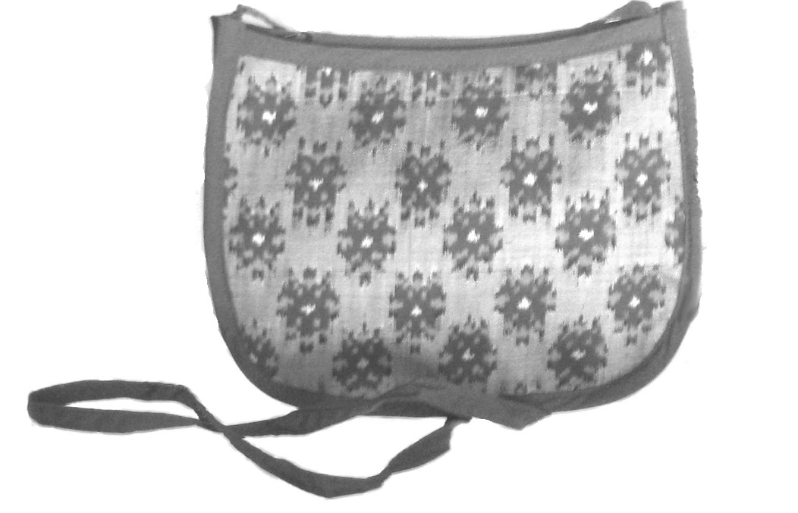

Nuestras tiendas están abiertas las 7.30 hasta las 17:30 todos los días.
(Cerrado los días festivos.)

Venga a visitarnos !!

Detalles . . .
www.cha-cambodia.org
Website:

Email: wthanchashop@online.com.kh

Tel: (+ 855) 012 916 796 or
012.913 861
Address: Phnom Penh
P. O. Box 1396
No 1, Steet 350,
Sangkat, Boeung Keng Kang 3,
Khan Chamkar Morn,
Phnom Penh, Cambodia
Address: Siem Reap
Preah Dark Project,
Banteay Srei, Siem Reap
Cambodia

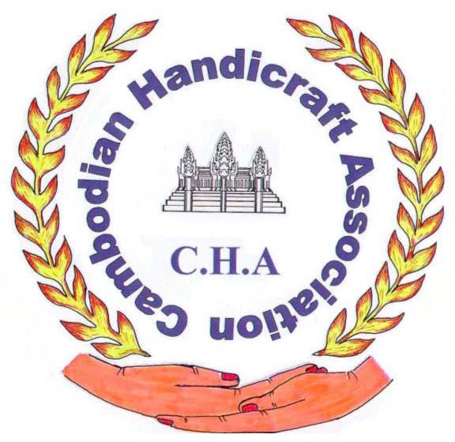

Nuevas capacidades para una nueva vida

CHA es una ONG local que permite a las personas con discapacidad a trabajar hacia un futuro más brillante.

Tradicional de seda camboyana
Artesanías
Souvenirs
Tarjetas
Servicios de costura
Exportaciones

